Câu 1: [2D2-6.0-2] (THPT Nguyễn Trung Thiên - Hà Tĩnh - Năm 2021 - 2022) Cho là số thực dương sao cho với mọi . Mệnh đề nào sau đây đúng?
A. . B. . C. . D. .
Lời giải
Chọn C
Ta có: .
Do đó, đúng với mọi khi và chỉ khi
Vậy .
Câu 2: [2D2-6.0-2] (PTĐ - Minh Hoạ - Năm 2021 - 2022) Có bao nhiêu số nguyên thỏa mãn ?
A. . B. Vô số. C. . D. .
Lời giải
Chọn D
Ta xét:
.
.
Bảng xét dấu:
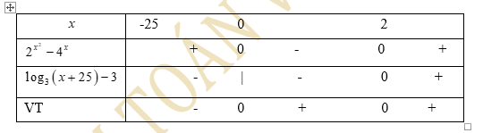
Suy ra . Vậy có 26 số thỏa yêu cầu bài toán.
Tài liệu được chia sẻ bởi Website VnTeach.Com
https://www.vnteach.com

